一、平面与顶面图
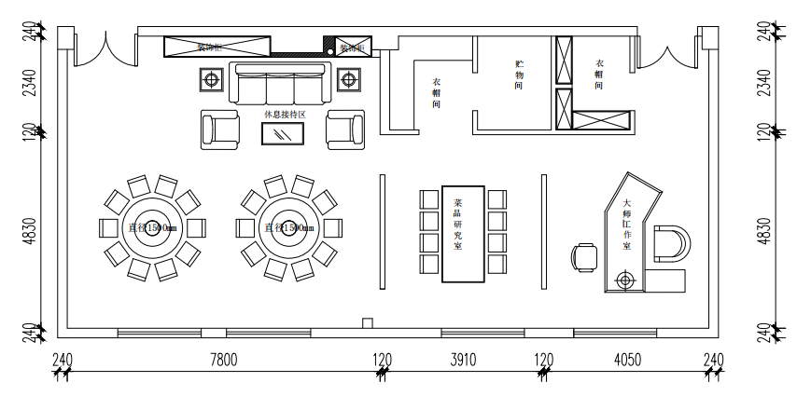
图1：平面设计图
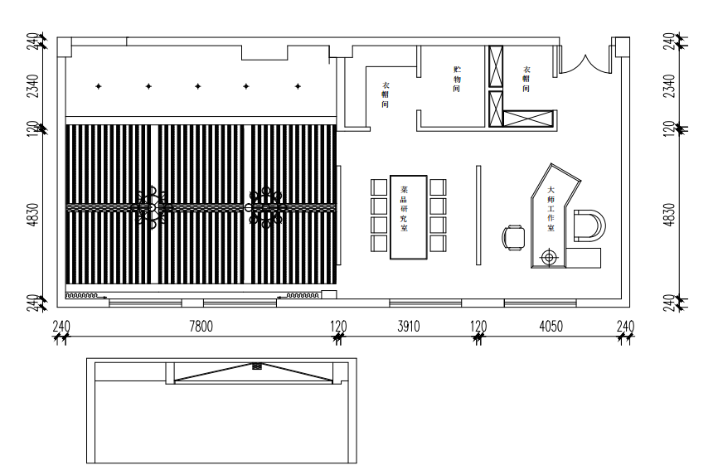
图2：顶面设计图

二、效果图
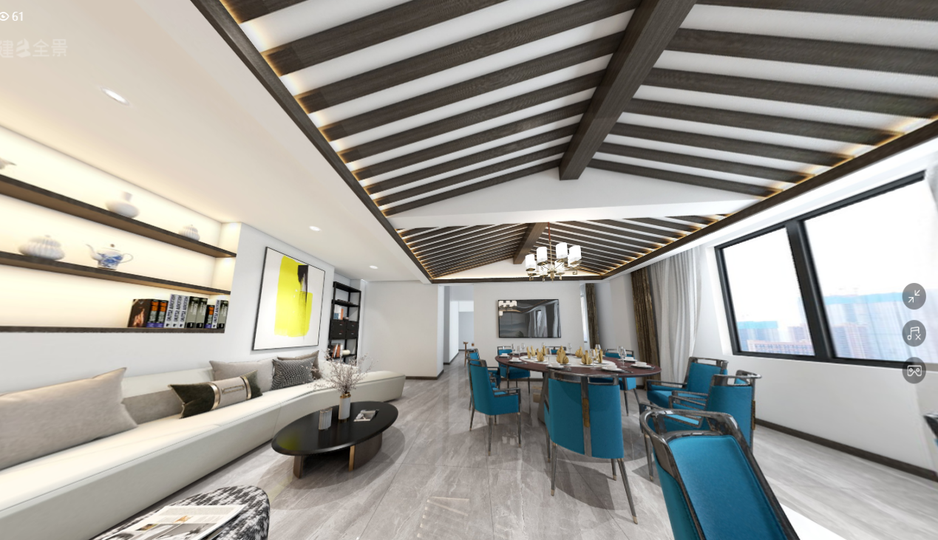
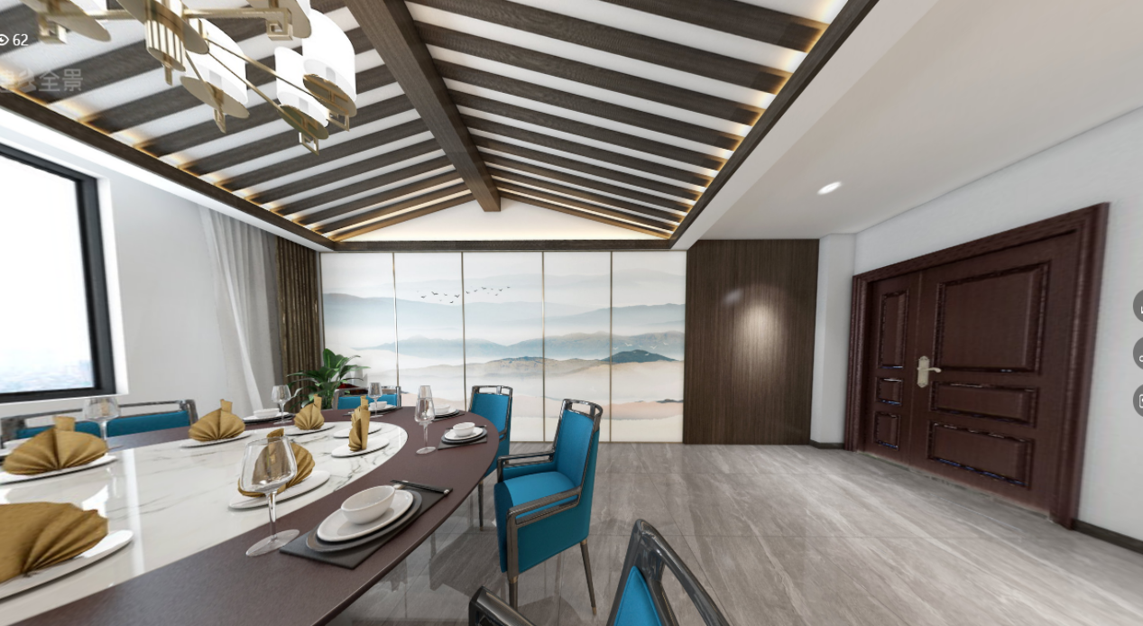
三、工程量清单
序号 | 项目名称 | 单位 | 数量 | 施工说明
室内装饰部分
1 | 消防管道拆除及改管 | 项 | 1 | 人工拆拆除及管路改造
2 | 新开门至阳台 | 套 | 1 | 拆除墙、开门洞、实木门
3 | 灯具及墙面广告拆除与恢复 | 项 | 1 | 拆除与恢复人工费及清运费
4 | 休息区木工包墙面 | ㎡ | 14 | 防水处理+人工费
5 | 休息区实木隔板 | 米 | 7.2 | 定制实木隔板+五金+人工+辅料+耗材
6 | 墙面科定饰面板 | ㎡ | 4.8 | 木龙骨+木工板+科定饰面板+五金+人工+辅料+耗材
7 | 墙面不锈钢装饰条 | 米 | 27 | 订制不锈钢装饰条+人工安装费
8 | 天棚石膏板吊顶（展开面积计算） | ㎡ | 68 | 轻钢龙骨+纸面石膏板+局部木工板+五金+人工+辅料+耗材
9 | 天棚顶面实木装饰脊梁 | 米 | 7.6 | 木龙骨+木工板+科定饰面板+五金+人工+辅料+耗材
10 | 天棚顶面实木装饰子梁及吊顶四边线条 | 米 | 225 | 木龙骨+木工板+科定饰面板+五金+人工+辅料+耗材
11 | 墙面腻子找平 | ㎡ | 79 | 805胶水＋石膏粉腻子3遍两遍、打磨+人工（按展开面积计算）
12 | 天棚腻子找平 | ㎡ | 68 | 805胶水＋石膏粉腻子3遍两遍、打磨+人工（按展开面积计算）
13 | 乳胶漆 | ㎡ | 147 | 多乐士家丽五合一净味乳胶漆
14 | 窗台边石材 | 米 | 4.3 | 大理石窗台石+人工安装费
15 | 筒灯 | 套 | 5 | LED 10公分筒灯
16 | cob低压灯带 | 米 | 32 | 成品铝框线条灯
17 | 成品吊灯 | 套 | 2 | 新中式风格装饰吊灯
18 | 低压类带变压器(200W) | 套 | 3 | 成品变压器
19 | 开关插座 | 个 | 20 | 公牛开关插座
20 | 电路改造施工 包括项目 | ㎡ | 59 | 线管及 线卡 底盒等配件,塔牌电线+人工费
21 | 衣帽间衣柜 | ㎡ | 18.24 | 定制板式衣柜（2.4米高）
22 | 窗帘 | ㎡ | 33.6 | 双层布艺窗帘配轨道及五金
其他费用
1 | 垃圾清运 | 车 | 3 | 工地日常垃圾清运
2 | 完工保洁 | 工时 | 3 | 工地完工后的整体保洁
3 | 方案设计及效果图制作 | 项 | 1

